ЗАВДАННЯ БЕЗ ВІДПОВІДЕЙ

1. У 907 р., 911 р., 941 р., 944 р. відбулися походи київських князів на
А Константинополь.
Б Новгород.
В Доростол.
Г Булгар

2. Повстання якого союзу племен проти влади Києва придушила княгиня Ольга?
А древлян
Б сіверян
В уличів
Г полян

3. Яким роком датується лист, уривок з якого процитовано:
«Великославному господарю королю Жигимонту Казимировичу буде честь і слава вовіки, що переміг недруга свого – великого князя Василія московського!
А гетьману його вдатному, князю Костянтину Івановичу Острозькому, дай Боже здоров’я і щастя надалі ліпшеє!..»?
А 1223 р.
Б 1362 р.
В 1514 р.
Г 1621 р.

4. Якою цифрою на картосхемі позначено місце розташування Мізинської стоянки – археологічної пам`ятки доби палеоліту?
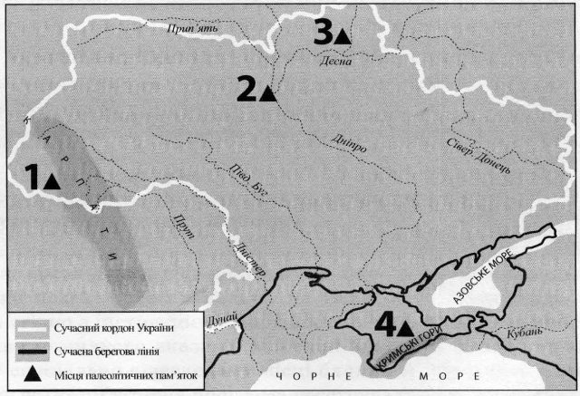

А 1
Б 2
В 3
Г 4

5. Пріоритет у зовнішній політиці князя Данила Романовича Галицького в другій половині 1240-х - 1260-х рр. полягав у
А здобутті великокнязівського столу в Литві для свого сина Лева.
Б зміцненні союзу з Польщею для відсічі агресії Тевтонського ордену.
В створенні коаліції європейських держав для боротьби із Золотою Ордою.
Г розширенні території держави за рахунок володінь Угорщини.

6. З іменами діячів, портрети яких зображено, пов’язують створення та діяльність
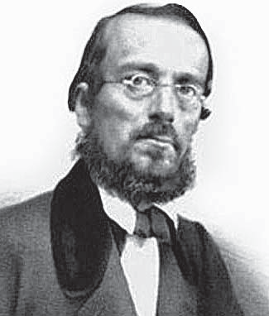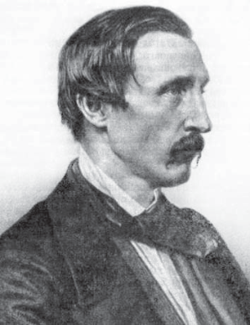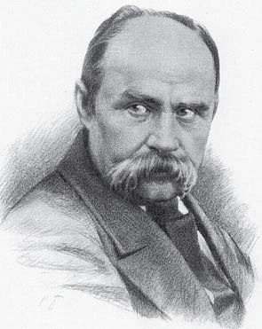

А Південного товариства декабристів.
Б Кирило-Мефодіївського братства.
В Головної руської ради.
Г «Руської трійці».

7. Створення яких губерній у складі Російської імперії стало наслідком третього поділу Речі Посполитої?
А Бессарабської, Холмської, Полтавської
Б Чернігівської, Полтавської, Харківської
В Херсонської, Таврійської, Катеринославської
Г Подільської, Волинської, Київської

8. У 1863 р. царською владою ухвалено розпорядження, що ввійшло в історію під назвою
А «Жалувана грамота».
Б «Валуєвський циркуляр».
В «Столипінський циркуляр».
Г «Емський указ».

9. Створення яких губерній у складі Російської імперії стало наслідком третього поділу Речі Посполитої?
А Бессарабської, Холмської, Полтавської
Б Чернігівської, Полтавської, Харківської
В Херсонської, Таврійської, Катеринославської
Г Подільської, Волинської, Київської

10. Прочитайте уривок із праці М. Грушевського та виконайте завдання.
«У тих землях, що обійшли до Австрії, нове правительство австрійське заходилося коло того, щоб поліпшити долю кріпаків українських, обмежити безмежну владу польських панів над ними». Чим зумовлені зазначені урядові заходи?
А реформами Марії-Терезії та Йосифа II 1770-х - 1780-х рр.
Б Польським повстанням 1830-1831 рр.
В революцією 1848-1849 рр. в Австрійській імперії
Г Польським національно-визвольним повстанням 1863-1864 рр.

11. На фото зображено будівлю
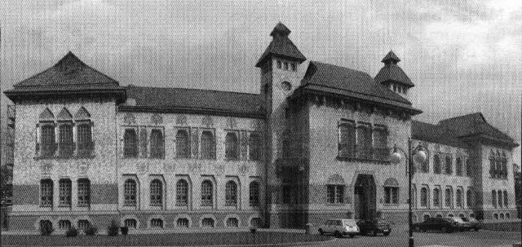
А Київського університету.
Б Полтавського земства.
В резиденції митрополита Буковини в Чернівцях.
Г банку «Дністер».

12. Вагомим прикладом активної громадсько-політичної діяльності Головної руської ради в 1848-1851 рр. є
А видання «Зорі Галицької», відкриття кафедри української мови і літератури у Львівському університеті.
Б проведення Слов'янського з'їзду в Празі, започаткування «нової ери» в українсько-польських відносинах.
В створення товариства «Просвіта» та Наукового товариства ім. Т. Шевченка.
Г заснування першого просвітницького товариства греко-католицьких священиків, видання «Русалки Дністрової».

13. Повстання під проводом С. Палія (1702–1704 рр.) спричинено
А руйнуванням російськими військами Чортомлицької Січі.
Б поразками Московського царства на початку Північної війни.
В ліквідацією польським сеймом козацького устрою на Правобережній Україні.
Г переходом гетьмана І. Мазепи та запорожців на бік шведського короля.

14. З’ясуйте, у якому році відбулася подія.
1 1833 р.
2 1848 р.
3 1868 р.
4 1892 р.

А створення Наукового товариства ім. Т. Шевченка
Б створення у Львові товариства «Просвіта»
В видання першої української газети «Зоря Галицька»
Г заснування гуртка «Руська трійця»
Д створення освітнього товариства галицьких греко-
католицьких священиків

15. Установіть послідовність історичних процесів Стародавньої історії України.
А панування сарматів у Причорноморських степах
Б Велике розселення слов’ян
В початок грецької колонізації Північного Причорномор’я
Г розселення племен трипільської культури на території України

16. Установіть відповідність між уривком з історичного джерела та його назвою.
1 «Костянтин з матір’ю своєю, Єленою, хрест із Єрусалима приніс… Ти ж із своєю бабусею, Ольгою, принесли хрест від нового Єрусалима – Костянтинограда, по всій землі своїй розставивши, утвердили віру християнську…»
2 «Якщо вдарить мечем не на смерть, то має заплатити 3 гривні продажі, а потерпілому – гривню за рану, як лікувальне. Коли ж уб’є на смерть, то платити віру…»
3 «Й ті ж слов’яни, прийшовши, сіли по Дніпру і назвалися полянами, а інші – деревлянами, бо осіли в лісах… Другі ж сіли на Десні, і по Сейму, і по Сулі і називалися сіверянами…»
4 «А найголовніше – убогих не забувайте, а скільки можете, по змозі годуйте і подайте милостиню сироті, і вдовицю оправдуйте самі, не давайте сильним погубити людину…»

А «Руська правда»
Б «Повчання дітям…»
В «Слово про Закон і Благодать»
Г «Повість минулих літ»
Д «Слово о полку Ігоревім»

17. Укажіть наслідки битви на річці Сині Води (1362 р.).
1 ліквідація удільного устрою українських земель у складі Великого князівства Литовського.
2 суттєве послаблення політичного впливу в Золотій Орді татарських орд, що кочували на захід від Дніпра.
3 ліквідація васальної залежності Галицько-Волинської держави від Золотої Орди.
4 значна частина українських земель увійшла до складу Великого князівства Литовського.
5 територіальні межі Золотої Орди було відсунуто в пониззя Дністра й Південного Бугу, а на Дніпрі - до порогів.
6 укладення польсько-литовської міждинастичної Кревської унії.
7 посилення утисків православного населення в межах Великого князівства Литовського.

18. Що в історії Київської держави (Русі-України) пов’язано з діяльністю Володимира Великого?
1 укладення «Руської правди»
2 будівництво Михайлівського Золотоверхого собору
3 запровадження християнства як державної релігії
4 обрання Іларіона митрополитом Київським
5 будівництво Десятинної церкви
6 уведення в грошовий обіг власних карбованих золотих і срібних монет
7 заснування Печерського монастиря

19. Що передбачала «Ординація Війська Запорозького, що перебуває на службі Речі Посполитої…» (1638 р.)?
1 скасування виборності козацької старшини
2 обмеження козацької території Київським, Чернігівським і Брацлавським воєводствами
3 дозвіл на перехід селян і міщан до козацького стану
4 обмеження реєстру козаків шістьма тисячами осіб
5 передання гетьманові всієї повноти влади над реєстровцями
6 установлення «на вічні часи» всіх прав і привілеїв реєстровців
7 ліквідацію козацького судочинства
ЗАВДАННЯ З ВІДПОВІДЯМИ

1. У 907 р., 911 р., 941 р., 944 р. відбулися походи київських князів на
А Константинополь.
Б Новгород.
В Доростол.
Г Булгар

2. Повстання якого союзу племен проти влади Києва придушила княгиня Ольга?
А древлян
Б сіверян
В уличів
Г полян

3. Яким роком датується лист, уривок з якого процитовано:
«Великославному господарю королю Жигимонту Казимировичу буде честь і слава вовіки, що переміг недруга свого – великого князя Василія московського!
А гетьману його вдатному, князю Костянтину Івановичу Острозькому, дай Боже здоров’я і щастя надалі ліпшеє!..»?
А 1223 р.
Б 1362 р.
В 1514 р.
Г 1621 р.

4. Якою цифрою на картосхемі позначено місце розташування Мізинської стоянки – археологічної пам`ятки доби палеоліту?

А 1
Б 2
В 3
Г 4

5. Пріоритет у зовнішній політиці князя Данила Романовича Галицького в другій половині 1240-х - 1260-х рр. полягав у
А здобутті великокнязівського столу в Литві для свого сина Лева.
Б зміцненні союзу з Польщею для відсічі агресії Тевтонського ордену.
В створенні коаліції європейських держав для боротьби із Золотою Ордою.
Г розширенні території держави за рахунок володінь Угорщини.

6. З іменами діячів, портрети яких зображено, пов’язують створення та діяльність

А Південного товариства декабристів.
Б Кирило-Мефодіївського братства.
В Головної руської ради.
Г «Руської трійці».

7. Створення яких губерній у складі Російської імперії стало наслідком третього поділу Речі Посполитої?
А Бессарабської, Холмської, Полтавської
Б Чернігівської, Полтавської, Харківської
В Херсонської, Таврійської, Катеринославської
Г Подільської, Волинської, Київської

8. У 1863 р. царською владою ухвалено розпорядження, що ввійшло в історію під назвою
А «Жалувана грамота».
Б «Валуєвський циркуляр».
В «Столипінський циркуляр».
Г «Емський указ».

9. Створення яких губерній у складі Російської імперії стало наслідком третього поділу Речі Посполитої?
А Бессарабської, Холмської, Полтавської
Б Чернігівської, Полтавської, Харківської
В Херсонської, Таврійської, Катеринославської
Г Подільської, Волинської, Київської

10. Прочитайте уривок із праці М. Грушевського та виконайте завдання.
«У тих землях, що обійшли до Австрії, нове правительство австрійське заходилося коло того, щоб поліпшити долю кріпаків українських, обмежити безмежну владу польських панів над ними». Чим зумовлені зазначені урядові заходи?
А реформами Марії-Терезії та Йосифа II 1770-х - 1780-х рр.
Б Польським повстанням 1830-1831 рр.
В революцією 1848-1849 рр. в Австрійській імперії
Г Польським національно-визвольним повстанням 1863-1864 рр.

11. На фото зображено будівлю
А Київського університету.
Б Полтавського земства.
В резиденції митрополита Буковини в Чернівцях.
Г банку «Дністер».

12. Вагомим прикладом активної громадсько-політичної діяльності Головної руської ради в 1848-1851 рр. є
А видання «Зорі Галицької», відкриття кафедри української мови і літератури у Львівському університеті.
Б проведення Слов'янського з'їзду в Празі, започаткування «нової ери» в українсько-польських відносинах.
В створення товариства «Просвіта» та Наукового товариства ім. Т. Шевченка.
Г заснування першого просвітницького товариства греко-католицьких священиків, видання «Русалки Дністрової».

13. Повстання під проводом С. Палія (1702–1704 рр.) спричинено
А руйнуванням російськими військами Чортомлицької Січі.
Б поразками Московського царства на початку Північної війни.
В ліквідацією польським сеймом козацького устрою на Правобережній Україні.
Г переходом гетьмана І. Мазепи та запорожців на бік шведського короля.

14. З’ясуйте, у якому році відбулася подія.
1 1833 р.
2 1848 р.
3 1868 р.
4 1892 р.

А створення Наукового товариства ім. Т. Шевченка
Б створення у Львові товариства «Просвіта»
В видання першої української газети «Зоря Галицька»
Г заснування гуртка «Руська трійця»
Д створення освітнього товариства галицьких греко-
католицьких священиків
Відповідь: 1В, 2Б, 3А, 4Д

15. Установіть послідовність історичних процесів Стародавньої історії України.
А панування сарматів у Причорноморських степах
Б Велике розселення слов’ян
В початок грецької колонізації Північного Причорномор’я
Г розселення племен трипільської культури на території України
Відповідь: БВАГ

16. Установіть відповідність між уривком з історичного джерела та його назвою.
1 «Костянтин з матір’ю своєю, Єленою, хрест із Єрусалима приніс… Ти ж із своєю бабусею, Ольгою, принесли хрест від нового Єрусалима – Костянтинограда, по всій землі своїй розставивши, утвердили віру християнську…»
2 «Якщо вдарить мечем не на смерть, то має заплатити 3 гривні продажі, а потерпілому – гривню за рану, як лікувальне. Коли ж уб’є на смерть, то платити віру…»
3 «Й ті ж слов’яни, прийшовши, сіли по Дніпру і назвалися полянами, а інші – деревлянами, бо осіли в лісах… Другі ж сіли на Десні, і по Сейму, і по Сулі і називалися сіверянами…»
4 «А найголовніше – убогих не забувайте, а скільки можете, по змозі годуйте і подайте милостиню сироті, і вдовицю оправдуйте самі, не давайте сильним погубити людину…»

А «Руська правда»
Б «Повчання дітям…»
В «Слово про Закон і Благодать»
Г «Повість минулих літ»
Д «Слово о полку Ігоревім»
Відповідь: 1Б, 2Д, 3В, 4А

17. Укажіть наслідки битви на річці Сині Води (1362 р.).
1 ліквідація удільного устрою українських земель у складі Великого князівства Литовського.
2 суттєве послаблення політичного впливу в Золотій Орді татарських орд, що кочували на захід від Дніпра.
3 ліквідація васальної залежності Галицько-Волинської держави від Золотої Орди.
4 значна частина українських земель увійшла до складу Великого князівства Литовського.
5 територіальні межі Золотої Орди було відсунуто в пониззя Дністра й Південного Бугу, а на Дніпрі - до порогів.
6 укладення польсько-литовської міждинастичної Кревської унії.
7 посилення утисків православного населення в межах Великого князівства Литовського.

18. Що в історії Київської держави (Русі-України) пов’язано з діяльністю Володимира Великого?
1 укладення «Руської правди»
2 будівництво Михайлівського Золотоверхого собору
3 запровадження християнства як державної релігії
4 обрання Іларіона митрополитом Київським
5 будівництво Десятинної церкви
6 уведення в грошовий обіг власних карбованих золотих і срібних монет
7 заснування Печерського монастиря

19. Що передбачала «Ординація Війська Запорозького, що перебуває на службі Речі Посполитої…» (1638 р.)?
1 скасування виборності козацької старшини
2 обмеження козацької території Київським, Чернігівським і Брацлавським воєводствами
3 дозвіл на перехід селян і міщан до козацького стану
4 обмеження реєстру козаків шістьма тисячами осіб
5 передання гетьманові всієї повноти влади над реєстровцями
6 установлення «на вічні часи» всіх прав і привілеїв реєстровців
7 ліквідацію козацького судочинства

